偏振光实验

胡淏崴 核21 2022011139

**摘要**

光波作为一种横波，具有偏振特性，偏振特性可以被分解到与传播方向垂直的两个正交方向上。这两个分量在光在介质表面发生反射时有着不同的反射率，p分量会在布儒斯特角处消失，而布儒斯特角仅与介质折射率有关，因此可以通过测量布儒斯特角测量介质折射率。调节起偏器和检偏器透射轴之间的夹角，可以验证马吕斯定律。通过确定薄片的快慢轴方向，还可以测量薄片的相延和方位角，并以此验证椭圆偏振光强的特性。

1. **实验仪器**

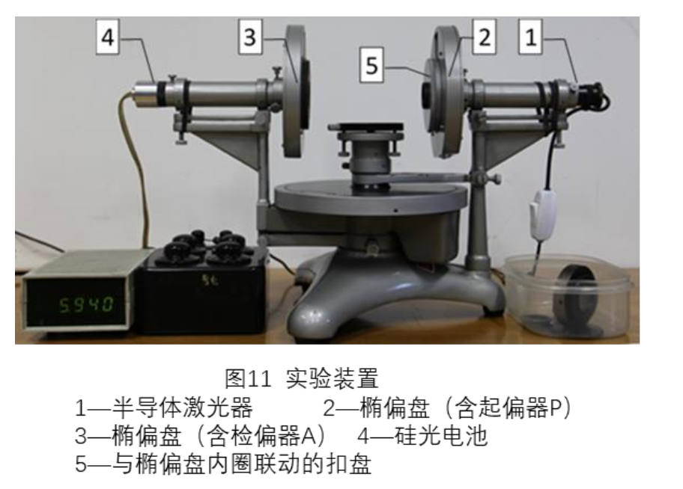（1）半导体激光器，650nm

（2）起偏器 P 和检偏器 A，分别固定到2与3的盘中央，带有刻度的游标盘，游标分度为 0.1°

（3）两个 1/4 波片 C0、 Cx。

（4）光强探测器由硅光电池、数字电压表和电阻箱组成。量程 20mV、分辨率 0.001mV。

**2.实验原理**

（1）布儒斯特角与折射率

平面电磁波以入射角θ*i*由空气中投射到折射率为*n*的无吸收介质表面，将发生反射和折射。 将入射波分解为电矢量分别平行或垂直于入射面的两个分量 *P* 和 *S*，根据电磁场理论在一定的边界条件下解麦克斯韦方程组，可以得出 *P* 分量、 *S* 分量的振幅反射率、透射率与入射角θ*i*、折射角θ*t*之间的关系表达式，这些表达式叫菲涅耳公式。由这些公式可以推出，当θ*i*＋θ*t*＝π/2，即：

$$θ_{i}=\arctan\left(n\right)=θ_{B}$$

在这个条件下，光强的P分量反射率为0，即只存在s分量，所以，如果初始状态只有p分量，当出射光强最小时，就是布儒斯特角处。

（2）马吕斯定律

偏振片有一个透射轴和一个与之垂直的消光轴，对于理想的偏振片，只有电矢量振动方向与透射轴方向平行的光波分量才能通过偏振片。因此光波通过偏振片后，将变成电矢量沿透射轴方向振动的线偏振光，当线偏振光经过偏振片后，只有平行与透光轴的分量才能通过，因此，光强会减小，遵从规律：

$$Tθ = (T1 - T2)\cos^{2}θ + T2$$

这就是马吕斯定律的表达式，描述了经过两个偏振偏后的光强属性。

（3）延迟器和波片

波片是特殊的延迟器， 相位延迟量(以下简称相延)𝛿𝑟 = 2𝑁𝜋 ± 𝜋⁄2的延迟器叫 1/4 波片， 𝛿𝑟为π的奇数倍的叫半波片或 1/2 波片，𝛿𝑟为2π整数倍的叫全波片。设延迟器厚度为𝑑，快、慢轴方向振动的线偏振光折射率分别为𝑛𝑦和𝑛𝑥，电矢量在延迟器两轴向的分量如图 9，则相延𝛿𝑟为：

$$δr = 2π(ny - nx)d/λ0 = ω(ny - nx)d/c0$$

A）线偏振光入射

设入射的线偏振光振动方向的方位角为𝛽，延迟器快轴在𝑦𝑟方向，慢轴在𝑥𝑟方向。先把入射光分解为分沿𝑥𝑟和𝑦𝑟方向振动的一对正交线偏振光分量，两个分量同频同相位，振幅比𝑎2⁄𝑎1 = 𝑡𝑎𝑛 𝛽。 出射光𝑥𝑟方向分量的相位于𝑦𝑟方向分量延迟了𝛿𝑟，一般情况下出射光为椭圆偏振光

B）定波片快慢轴的确定

将待测 1/4 波片的轴和另一1/4 波片的已知快轴方向平行，如果合成了半玻片，说明原1/4薄片的轴是快轴，如果合成了全薄片，说明是慢轴。

C）椭圆偏振光长轴方位角ψ和波片相延δr 通过光强的测量方法

入射一束方位角为β 的线偏振光，经过相延为δr的波片后，可由光强探测器测得透射光强极值比 $I_{min}/I_{max}$，由几何分析可得，

$$\left|sinδ_{r}\right|=\frac{2\sqrt{I_{min}/I_{max}}}{sin⁡(2β)(1+\frac{I_{min}}{I_{max}})}$$

$$ψ=\frac{1}{2}arctan(tan2β∙cosδ)$$

这就可以与设置的方位角度比较，来验证这一特性。

**3.实验内容**

（1）准备实验仪器

调小平台与分光计主轴基本垂直。使光路在一条直线上。

（2）观测布儒斯特角

把起偏器旋转到近似的p偏振光方向，较大范围旋转小平台改变入射角，此时应观察到反射光有很明显的强弱变化）。 此时透射轴一定位于水平方向， 记录度盘读数 p↔，重复测量3次。用小纸片扎一小孔放在激光器出射光束处，通过调整，使棱镜表面反射光束在纸屏上的亮点与激光器出射光束重合，这时入射角为 0°，记下方位角α*i*=0。布儒斯特角θ*B*＝α*B* －α*i*=0。

（3）定偏振器透射轴方向

置 P 盘于平均值位置。移去反射元件，转动检偏器 A 使它和 P 正交消光（利用光强探测器确定光强极小）， 这时 A 的透射轴已与 P 的透射轴正交， 在垂直方向， 记下 A 盘的度盘读数 *a*↕。

（4）验证马吕斯定律

在两偏振器透射轴夹角θ＝0， 15， 30， 45， 60， 75， 80， 84， 87 和 90 度时分别测量透射光强。

（5）测定待测波片 Cx的轴方向

令 C0 的快轴和 Cx 的某一个轴平行，观测线偏振光经过这两个 1/4 波片后偏振态的改变，由测量数据判断它们近似组成了 1/2 波片还是全波片，并由此判断出待测波片 Cx 的快轴方向。

（6）线偏振光经过 1/4 波片

观测线偏振光经过 1/4 波片 C0 后的偏振态的改变，置波片 C0 的慢轴于水平方向，在起偏器的透射轴和慢轴夹角β＝22.5、 45、 67.5 度时，分别测出透射光的长轴方位角ψ相关的数据、 光强最大值 *I*max 和最小值*I*min。

**4.数据分析**

（1）本实验元件玻璃的布鲁斯特角和折射率如下：  


（2）验证马吕斯定律：

根据原始数据，画出(***I***m-***I***min)/( ***I***max-***I***min)(测量结果)和(cosθ)2 随θ变化的关系图。

可以看出两者有较好的一致性， 这也证明了马吕斯定律的正确性， 即如果 P 盘为理想偏振片， ***I***m= (***I***max-***I***min)(cosθ) 2+***I***min。 而两个曲线之间较小的误差可能与光强测量时电压表度数不够准确有关。

（3）观测偏振光通过 1/2 波片或全波片的现象

根据原始数据，经过几何分析可知，在图9中，存在反向旋转，所以是半玻片。在图10中，旋转正向，所以是全玻片。

（4）线偏振光经过 1/4 波片

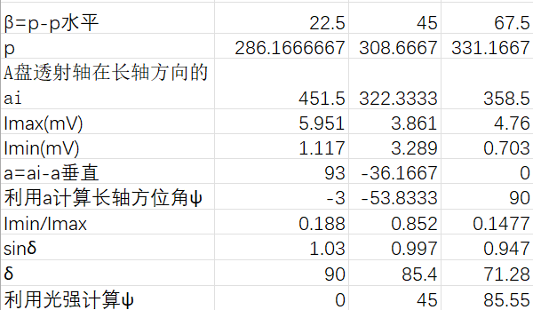

在 22.5 度和 67.5 度的两种方法得到的结果误差较小，而45度接近圆偏振光， 任何地方都是长轴，角度可以取任意值，所以实验和理论计算得到的两个角度相差很大。

**5. 思考讨论**

在最后利用光强计算ψ的时候，需要考虑arctan的象限转换，不然可能会得到奇怪的结论，因此，在这里需要对所计算的角度做考察。

**6. 原始数据**

